

**"Басым дақылдар өндiрудi субсидиялау арқылы өсiмдiк шаруашылығы өнiмiнiң шығымдылығы мен сапасын арттыруды, жанар-жағармай материалдарының және көктемгi егiс пен егiн жинау жұмыстарын жүргiзу үшін қажеттi басқа да тауарлық-материалдық құндылықтардың құнын субсидиялау" мемлекеттік көрсетілетін қызмет регламентін бекіту туралы**

***Күшін жойған***

Алматы облысы әкімдігінің 2019 жылғы 14 қазандағы № 439 қаулысы. Алматы облысы Әділет департаментінде 2019 жылы 18 қазанда № 5286 болып тіркелді. Күші жойылды - Алматы облысы әкімдігінің 2020 жылғы 19 наурыздағы № 113 қаулысымен

      Ескерту. Күші жойылды – Алматы облысы әкімдігінің 19.03.2020 № 113 қаулысымен (алғашқы ресми жарияланған күнінен кейін күнтізбелік он күн өткен соң қолданысқа енгізіледі).

      "Мемлекеттік көрсетілетін қызметтер туралы" 2013 жылғы 15 сәуірдегі Қазақстан Республикасы Заңының 16-бабының 1-тармағына және "Басым дақылдар өндiрудi субсидиялау арқылы өсiмдiк шаруашылығы өнiмiнiң шығымдылығы мен сапасын арттыруды, жанар-жағармай материалдарының және көктемгi егiс пен егiн жинау жұмыстарын жүргiзу үшін қажеттi басқа да тауарлық-материалдық құндылықтардың құнын субсидиялау" мемлекеттік көрсетілетін қызмет стандартын бекіту туралы" 2015 жылғы 6 мамырдағы № 4-3/423 Қазақстан Республикасы Ауыл шаруашылығы министрінің бұйрығына (Нормативтік құқықтық актілерді мемлекеттік тіркеу тізілімінде № 11705 тіркелген) сәйкес Алматы облысының әкімдігі ҚАУЛЫ ЕТЕДІ:

      1. Қоса беріліп отырған "Басым дақылдар өндiрудi субсидиялау арқылы өсiмдiк шаруашылығы өнiмiнiң шығымдылығы мен сапасын арттыруды, жанар-жағармай материалдарының және көктемгi егiс пен егiн жинау жұмыстарын жүргiзу үшін қажеттi басқа да тауарлық-материалдық құндылықтардың құнын субсидиялау" мемлекеттік көрсетілетін қызмет регламенті бекітілсін.

      2. Алматы облысы әкімдігінің "Басым дақылдар өндiрудi субсидиялау арқылы өсiмдiк шаруашылығы өнiмiнiң шығымдылығы мен сапасын арттыруды, жанар-жағармай материалдарының және көктемгi-егiс пен егiн жинау жұмыстарын жүргiзу үшін қажеттi басқа да тауарлық-материалдық құндылықтардың құнын субсидиялау" мемлекеттік көрсетілетін қызмет регламентін бекіту туралы" 2017 жылғы 09 қазандағы № 412 (Нормативтік құқықтық актілерді мемлекеттік тіркеу тізілімінде № 4347 тіркелген, 2017 жылдың 27 қазанында Қазақстан Республикасы нормативтік құқықтық актілерінің эталондық бақылау банкінде жарияланған), "Алматы облысы әкімдігінің 2017 жылғы 09 қазандағы "Басым дақылдар өндiрудi субсидиялау арқылы өсiмдiк шаруашылығы өнiмiнiң шығымдылығы мен сапасын арттыруды, жанар-жағармай материалдарының және көктемгi-егiс пен егiн жинау жұмыстарын жүргiзу үшін қажеттi басқа да тауарлық-материалдық құндылықтардың құнын субсидиялау" мемлекеттік көрсетілетін қызмет регламентін бекіту туралы" № 412 қаулысына өзгерістер енгізу туралы" 2018 жылғы 20 қарашадағы № 553 (Нормативтік құқықтық актілерді мемлекеттік тіркеу тізілімінде № 4935 тіркелген, 2018 жылдың 12 желтоқсанында Қазақстан Республикасы нормативтік құқықтық актілерінің эталондық бақылау банкінде жарияланған) қаулыларының күші жойылды деп танылсын.

      3. "Алматы облысының ауыл шаруашылығы басқармасы" мемлекеттік мекемесі Қазақстан Республикасының заңнамасында белгіленген тәртіппен:

      1) осы қаулының Алматы облысының Әділет департаментінде мемлекеттік тіркеуді;

      2) осы қаулы ресми жарияланғаннан кейін оны Алматы облысы әкімдігінің интернет-ресурсында орналастыруды;

      3) осы қаулы мемлекеттік тіркеуден өткеннен кейін он жұмыс күні ішінде Алматы облысы әкімі аппаратының мемлекеттік-құқық бөліміне осы тармақтың 1) және 2) тармақшаларында қарастырылған іс-шаралардың орындалуы туралы мәліметтерді ұсынуды қамтамасыз етсін.

      4. Осы қаулының орындалуын бақылау Алматы облысы әкімінің орынбасары С. Бескемпіровке жүктелсін.

      5. Осы қаулы әділет органдарында мемлекеттік тіркелген күннен бастап күшіне енеді және алғашқы ресми жарияланған күнінен кейін күнтізбелік он күн өткен соң қолданысқа енгізіледі.

|  |  |
| --- | --- |
| *Облыс әкімі* | *А. Баталов* |

|  |  |
| --- | --- |
|  | Алматы облысы әкімдігінің 2019 жылғы "___"___________ № ____ қаулысымен бекітілді |

**"Басым дақылдар өндiрудi субсидиялау арқылы өсiмдiк шаруашылығы өнiмінiң шығымдылығы мен сапасын арттыруды, жанар-жағармай материалдарының және көктемгi-егiс пен егiн жинау жұмыстарын жүргiзу үшін қажеттi басқа да тауарлық-материалдық құндылықтардың құнын субсидиялау" мемлекеттік көрсетілетін қызмет регламенті**

**1. Жалпы ережелер**

      1. "Басым дақылдарды өндiрудi субсидиялау арқылы өсiмдiк шаруашылығы өнiмiнiң шығымдылығы мен сапасын арттыруды, жанар-жағармай материалдарының және көктемгi-егiс пен егiн жинау жұмыстарын жүргiзу үшін қажеттi басқа да тауарлық-материалдық құндылықтардың құнын субсидиялау" мемлекеттік көрсетілетін қызмет (бұдан әрі – мемлекеттік көрсетілетін қызмет) облыстың, аудандардың және облыстық маңызы бар қалалардың жергілікті атқарушы органдарымен (бұдан әрі – көрсетілетін қызметті беруші) жеке және заңды тұлғаларға (бұдан әрі – көрсетілетін қызметті алушы) тегін көрсетіледі.

      Мемлекеттік көрсетілетін қызмет Қазақстан Республикасы Ауыл шаруашылығы министрінің 2015 жылғы 6 мамырдағы № 4-3/423 бұйрығымен (Нормативтік құқықтық актілерді мемлекеттік тіркеу тізілімінде № 11705 тіркелген) бекітілген "Басым дақылдар өндіруді субсидиялау арқылы өсімдік шаруашылығы өнімінің шығымдылығы мен сапасын арттыруды, жанар-жағармай материалдарының және көктемгі-егіс пен егін жинау жұмыстарын жүргізу үшін қажетті басқа да тауарлық-материалдық құндылықтардың құнын субсидиялау" мемлекеттік көрсетілетін қызмет стандартына (бұдан әрі – Стандарт) сәйкес көрсетіледі.

      Өтінімдерді қабылдау және мемлекеттік қызметті көрсету нәтижелерін беру "электрондық үкіметтің" www.egov.kz веб-порталы (бұдан әрі – портал) арқылы жүзеге асырылады.

      2. Мемлекеттік қызмет көрсету нысаны: электрондық.

      3. Мемлекеттік қызмет көрсету нәтижесі: қазынашылық ақпараттық жүйеге қызмет алушылардың банктік шоттарына бюджетке тиісті субсидияларды одан әрі аудару үшін төлем туралы төлем тапсырмасы бар электрондық файлды жүктеу.

      Мемлекеттік қызметті көрсету нәтижесін беру нысаны: электрондық.

      Порталға көрсетілетін қызметті алушының "жеке кабинетіне" көрсетілетін қызмет берушінің уәкілетті адамы электрондық цифрлық қолтаңбасымен (бұдан әрі – ЭЦҚ) қол қойған электрондық құжат нысанында субсидия тағайындау/тағайындамау туралы шешім бар хабарлама жіберіледі.

**2. Мемлекеттік қызмет көрсету процесінде көрсетілетін қызмет берушінің құрылымдық бөлімшелері (қызметкерлер) өзара іс-қимылы тәртібін сипаттау**

      4. Көрсетілетін қызметті алушының Стандарттың 9-тармағына сәйкес құжаттар топтамасымен жүгінуі, мемлекеттік қызмет көрсету бойынша рәсімді (іс-қимылды) бастау үшін негіздеме болып табылады.

      5. Мемлекеттік қызмет көрсету процесінің құрамына кіретін әрбір рәсімнің (іс-қимылдың) мазмұны, оны орындалудың ұзақтығы:

      1) құжаттарды қабылдау, тіркеу және көрсетілетін қызметті берушінің басшысына жолдау - 20 (жиырма) минут. Нәтижесі - көрсетілетін қызметті берушінің басшысына жолдау;

      2) құжаттарды қарау және көрсетілетін қызметті берушінің жауапты орындаушысын анықтау - 3 (үш) сағат. Нәтижесі - көрсетілетін қызметті берушінің жауапты орындаушысын анықтау;

      3) көрсетілетін қызметті берушінің жауапты орындаушысымен мемлекеттік қызмет көрсету нәтижесін рәсімдеу және көрсетілетін қызметті берушінің басшысына қол қоюға жолдау - 2 (екі) жұмыс күні. Нәтижесі - мемлекеттік қызмет көрсету нәтижесін көрсетілетін қызметті берушінің басшысына қол қоюға жолдау;

      4) мемлекеттік қызмет көрсету нәтижесіне қол қою және көрсетілетін қызметті берушінің жауапты орындаушысына жолдау - 4 (төрт) сағат. Нәтижесі - мемлекеттік қызмет көрсету нәтижесін көрсетілетін қызметті берушінің жауапты орындаушысына жолдау;

      5) мемлекеттік қызмет көрсету нәтижесін беру - 20 (жиырма) минут. Нәтижесі - мемлекеттік қызмет көрсету нәтижесін беру.

**3. Мемлекеттік қызмет көрсету процесінде құрылымдық бөлімшелер (қызметкерлер) мен көрсетілетін қызметті берушінің өзара іс-қимыл тәртібін сипаттау**

      6. Мемлекеттік қызмет көрсету процесіне қатысатын көрсетілетін қызметті берушінің, құрылымдық бөлімшелерінің (қызметкерлерінің) тізбесі:

      1) көрсетілетін қызметті берушінің кеңсе қызметкері;

      2) көрсетілетін қызметті берушінің басшысы;

      3) көрсетілетін қызметті берушінің жауапты орындаушысы.

      7. Әрбір рәсімнің (іс-қимылдың) ұзақтығын көрсете отырып, құрылымдық бөлімшелердің (қызметкерлердің) арасындағы рәсімдердің (іс-қимылдың) бірізділігінің сипаттамасы осы регламенттің қосымшасы "Мемлекеттік қызмет көрсетудің бизнес-процестерінің анықтамалығы" келтірілген.

**4. "Азаматтарға арналған үкімет" мемлекеттік корпорациямен және (немесе) өзге де көрсетілетін қызметті берушілермен өзара іс-қимыл тәртібін, сондай-ақ мемлекеттік қызмет көрсету процесінде ақпараттық жүйелерді пайдалану тәртібін сипаттау**

      8. Жүгіну тәртібін және портал арқылы мемлекеттік қызмет көрсету кезінде көрсетілетін қызметті беруші мен көрсетілетін қызметті алушының рәсімдерінің (іс-қимылдарының) бірізділігін сипаттау:

      1) көрсетілетін қызметті алушы порталда тіркеледі, ЭЦҚ-мен қол қойылған электрондық құжат нысанындағы сұрау салуды жолдайды;

      2) "жеке кабинетіне" мемлекеттік қызметті көрсетуге арналған электрондық өтінімнің жолданғаны туралы мәртебе көрінеді;

      3) сұрау салуды қабылдағаннан кейін, мемлекеттік қызметті көрсету процесінде көрсетілетін қызметті берушінің құрылымдық бөлімшелерінің іс-қимыл тәртібі осы регламенттің 5-тармағына сәйкес жүзеге асырылады.

|  |  |
| --- | --- |
|  | "Басым дақылдарды өндiрудi субсидиялау арқылы өсiмдiк шаруашылығы өнiмiнiң шығымдылығы мен сапасын арттыруды, жанар -жағармай материалдарының және көктемгi-егiс пен егiн жинау жұмыстарын жүргiзу үшін қажеттi басқа да тауарлық-материалдық құндылықтардың құнын субсидиялау" мемлекеттік көрсетілетін қызмет регламентіне қосымша |

**Мемлекеттік қызмет көрсетудің бизнес-процестерінің анықтамалығы**

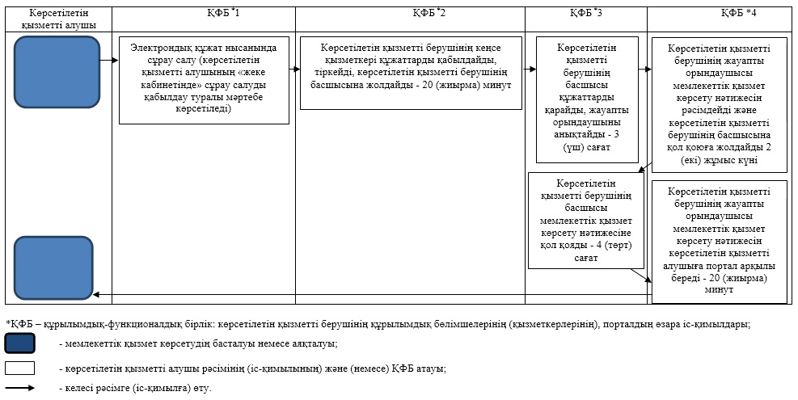

© 2012. Қазақстан Республикасы Әділет министрлігінің «Қазақстан Республикасының Заңнама және құқықтық ақпарат институты» ШЖҚ РМК